Павлов Виктор Никанорович
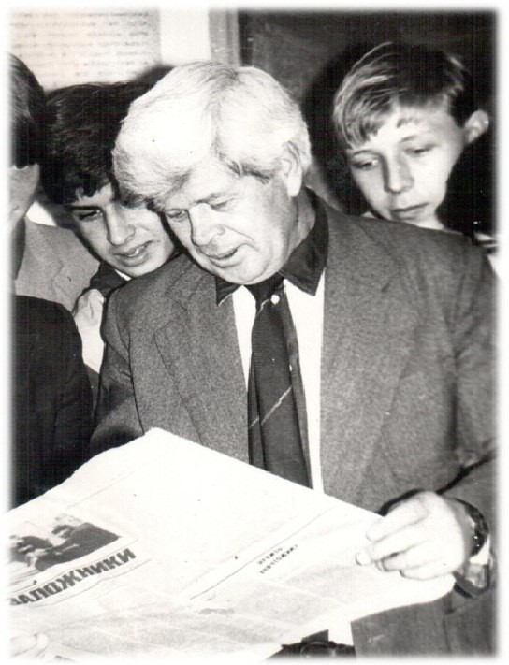
Павлов Виктор Никанорович (24.08.1938-28.11.2016) – ветеран педагогического труда, с 1968 года работал учителем истории и военного дела, директором, в 1990 году удостоен звания «Отличник народного просвещения».

